附件2：

会场及住宿酒店地址及行车路线

一、住宿酒店地址及行车路线：
1、住宿的代表报到地点：亦庄兴基伯尔曼酒店
地址：北京亦庄经济技术开发区荣华南路12号
酒店联系人：张子洋 13911859839 程莉莉 18618106116
2、行车路线：
由三、四环方向出发上京沪高速（原京津塘），到达BDA（北京经济技术开发区）出口驶出后左转沿东环北路一直直行至运成街右转，在运成街与荣华路交汇处即到该酒店。
3、接站联系人：
火车站： 刘峻铭 15811014731
王 儒 13683067853（南站）
高书利 18611384306（西站）
机 场：王 巍 13910674960
苏恒达 13439667939 （T1、T2航站楼）
张子宁 13810220138 （T3航站楼）
二、会场地址及行车路线：
1、不住宿的代表报到地点：北京总部58号楼二层会议中心。
地址：北京市通州区台湖镇中关村光机电一体化产业基地科创东二街5号。
2、乘车及行车路线：
之一：驾车由三、四环方向出发上京沪高速（原京津塘），在南五环大羊坊桥驶入东五环方向（由西向东）从13出口，康化路出口出（次渠方向）行驶过第二个红绿灯后前方丁字路口右转进入科创二街，行驶1000米马路右侧即到北京总部。
之二：驾车由三、四环方向出发上京沪高速（原京津塘），到达BDA（北京经济技术开发区）出口驶出后左转沿东环北路直行至荣京东街左转，沿科创五街直行至第六个红绿灯左转，到第二个十字路口再左转，直行即到北京总部。
行车路线联系人：刘 勇 13911759981
张子宁 13810220138
之三：乘地铁亦庄线荣京东街站B口出。29日上午8：00至9：20专人接站。
地铁口联系人：刘峻铭 15811014731
高书利 18611384306
三、北京总部大门图景：
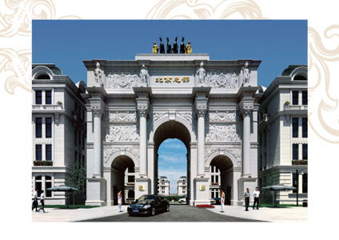

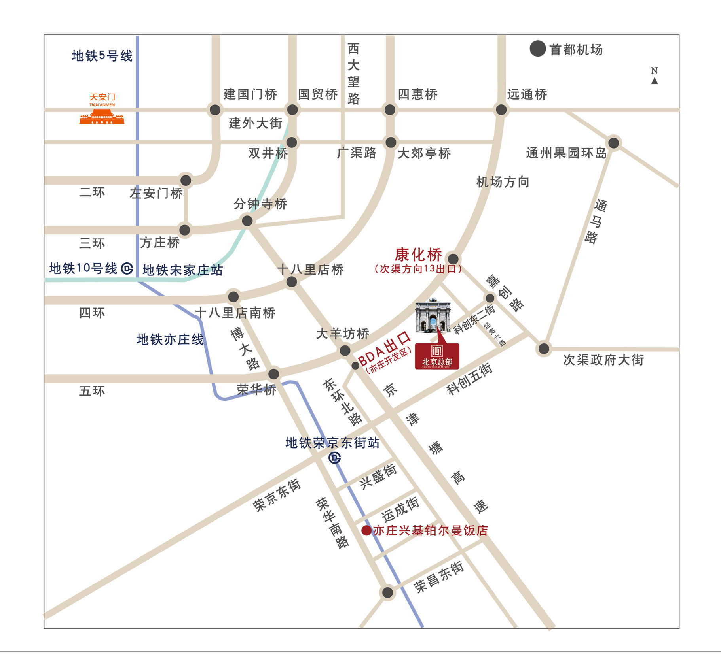
四、北京总部、亦庄兴基伯尔曼酒店图示：

